Министерство образования Республики Беларусь

БЕЛОРУССКИЙ ГОСУДАРСТВЕННЫЙ УНИВЕРСИТЕТ

Факультет прикладной математики и информатики

Никончик Даниил Викторович

Аппаратные средства ПК и
сетевое оборудование
локальных компьютерных сетей

Отчет по лабораторной работе № 2,
вариант 13
(“Компьютерные сети”)
студента 2-го курса 13-ой группы

Преподаватель
Бубен И. В.

2021

СОДЕРЖАНИЕ

4. Задания и вопросы для выполнения лабораторной работы № 2 3
4.1 Варианты ссылок 3
4.2 Варианты заданий 3
4.3 Задания для отчета 4
4.3.1 Задание 1. Получение справочной информации по командам 4
4.3.2. Задание 2. Получение имени хоста 5
4.3.3. Задание 3. Изучение утилиты ipconfig 5
4.3.4. Задание 4. Тестирование связи с помощью утилиты ping 6
4.3.5. Задание 5. 8
4.3.6. Задание 6. Утилита Tracert. Определение пути IP-пакета 8
4.3.7. Задание 7. Просмотр ARP-кэша 9
4.3.8. Задание 8. Утилита netstat. 9

4. Задания и вопросы для выполнения лабораторной работы № 2

4.1 Варианты ссылок

Порядковый номер ссылки | Ссылки
1 | pogoda.by
2 | tut.by
3 | onliner.by
4 | rambler.ru
5 | mail.ru
6 | beltelecom.by
7 | basnet.by
8 | velcom.by
9 | mts.by
10 | google.com.by
11 | abw.by
12 | prostostroy.by
13 | url.by
14 | iptel.by
15 | rabota.by

4.2 Варианты заданий

Номер варианта | Порядковый номер ссылки |  | Номер варианта | Порядковый номер ссылки
1 | 3 | 14 | 14 | 6 | 8
2 | 1 | 5 | 15 | 3 | 5
3 | 10 | 8 | 16 | 1 | 7
4 | 6 | 11 | 17 | 10 | 6
5 | 13 | 1 | 18 | 7 | 12
6 | 7 | 2 | 19 | 3 | 2
7 | 5 | 4 | 20 | 9 | 2
8 | 10 | 14 | 21 | 15 | 14
9 | 12 | 9 | 22 | 5 | 13
10 | 4 | 15 | 23 | 1 | 9
11 | 15 | 3 | 24 | 12 | 15
12 | 7 | 13 | 25 | 15 | 3
13 | 11 | 7 | 26 | 7 | 10

4.3 Задания для отчета

4.3.1 Задание 1. Получение справочной информации по командам
- Выведите на экран справочную информацию по утилитам arp, ipconfig, nbtstat, netstat, nslookup, route, ping, tracert, hostname. Для этого в командной строке введите имя утилиты без параметров или с /?.
- apr - предназначена для просмотра и изменения записей в кэш.
- ipconfig - служит для управления сетевыми интерфейсами и отображения всех текущих параметров сети TCP/IP.
- nbtstat - служит для отображения статистики протокола NetBIOS over TCP/IP (NetBT), таблиц имен NetBIOS для локального и удаленного компьютеров, а также кэша имен NetBIOS.
- netstat - утилита командной строки выводящая на дисплей состояние TCP-соединений (как входящих, так и исходящих), таблицы маршрутизации, число сетевых интерфейсов и сетевую статистику по протоколам.
- nslookup - предназначена для формирования запросов к серверам DNS из командной строки.
- route-выводит на экран все содержимое таблицы IP-маршрутизации и изменяет записи.
- ping - с помощью отправки сообщений с эхо-запросом по протоколу ICMP проверяет соединение на уровне протокола IP с другим компьютером, поддерживающим TCP/IP.
- tracert - выполняет трассировку до точки назначения с помощью посылки адресату эхо-сообщений.
- hostname - отобразить имя компьютера в командной строке Windows.
Скриншот получения справочной информации об утилите tracert
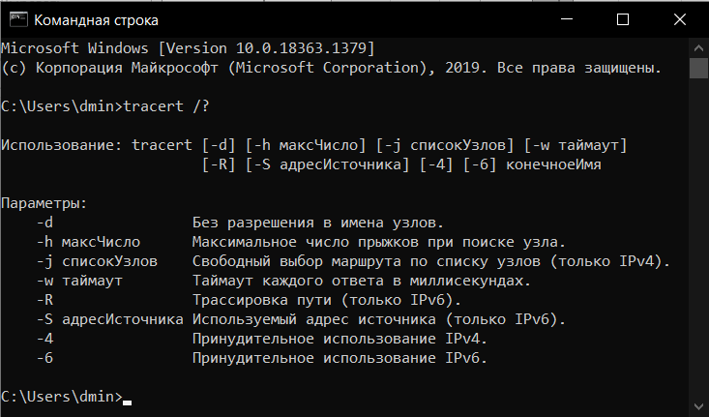

4.3.2. Задание 2. Получение имени хоста.
Выведите на экран и запишите имя локального хоста, на котором вы работаете с помощью команды (какой?).
С помощью команды hostname. Имя хоста DESKTOP-59R6F7C.

4.3.3. Задание 3. Изучение утилиты ipconfig
Проверьте конфигурацию TCP/IP с помощью утилиты ipconfig. Утилиту выполните на компьютере в дисплейном классе ФПМИ и на личном ноутбуке. Заполните соответственно таблицу. Обратите внимание на значения в последних двух справа столбцах. Проанализируйте отличия в заполненных столбцах:

 | ПК дисплейного класса | Личный ноутбук в сети БГУ | Личный ноутбук в домашней сети
Имя компьютера | Fpmi506pc18 | DESKTOP-59R6F7C | DESKTOP-59R6F7C
Описание адаптера | Realtek PCI GbE Family Controller | Intel(R) Wireless-AC 9462 | Intel(R) Wireless-AC 9462
Физический адрес сетевого адаптера | 48-5B-39-78-98-17 | 3C-F0-11-E8-9A-22 | 3C-F0-11-E8-9A-22
IP-адрес | 10.150.5.211 | 192.168.41.1 | 192.168.0.102
Маска подсети | 255.255.255.0 | 255.255.255.0 | 255.255.255.0
Основной шлюз | 10.150.5.1 | нет | 192.168.0.1
Используется ли DHCP (адрес DHCP-сервера) | 10.150.5.1 | 192.168.41.254 | 192.168.0.1
Адрес DNS-сервера | 10.0.0.66 | fec0:0:0:ffff::1%1 fec0:0:0:ffff::2%1 fec0:0:0:ffff::3%1 | 212.98.160.50
Адрес WINS-сервера | 10.0.0.66 | 192.168.41.2 | 192.168.41.2
4.3.4. Задание 4. Тестирование связи с помощью утилиты ping.
Проверьте правильность установки и конфигурирования TCP/IP на локальном компьютере. С помощью команды ping проверьте перечисленные ниже адреса и для каждого из них отметьте TTL (Time To Live) и время отклика. Попробуйте увеличить время отклика.
10.150.1.3, 10.150.1.1, 10.0.0.20, 10.150.6.29, 10.150.3.30
Задайте различную длину посылаемых пакетов (можно только на любом одном из примеров выписать результат для отчета).
Выпишите ответы на следующие задания:
- Определите DNS-имя любого соседнего компьютера по его IP-адресу.
- Проверьте доступность сайта поисковой системы Yandex в сети Internet через две точки ya.ru и yandex.ru, а также узнайте их IP-адреса.
Проверка доступности поисковоц системы Yandex через точку ya.ru
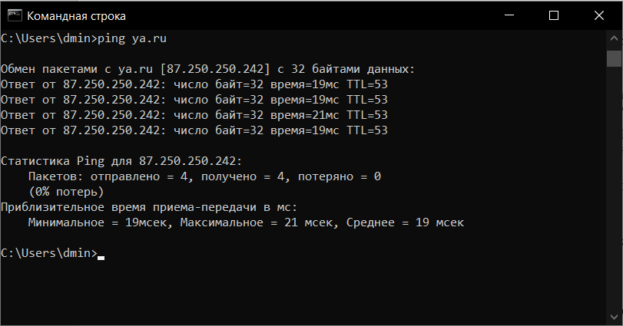

Проверка доступности поисковоц системы Yandex через точку yandex.ru
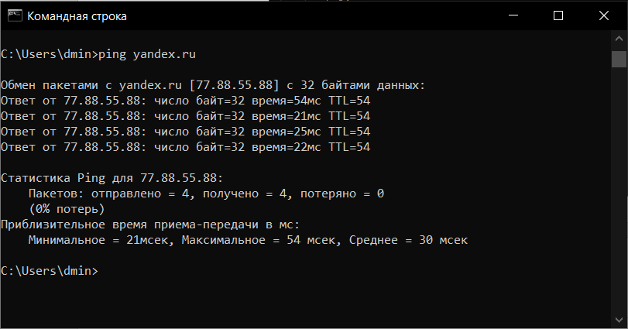

- Пропинговать сетевой интерфейс локального компьютера.
Результат:
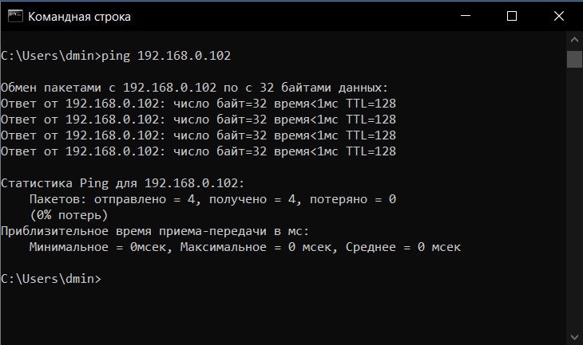

- Отправить на адрес согласно вашему варианту 13 сообщений с эхо-запросом, каждое из которых имеет поле данных из 1000 байт.
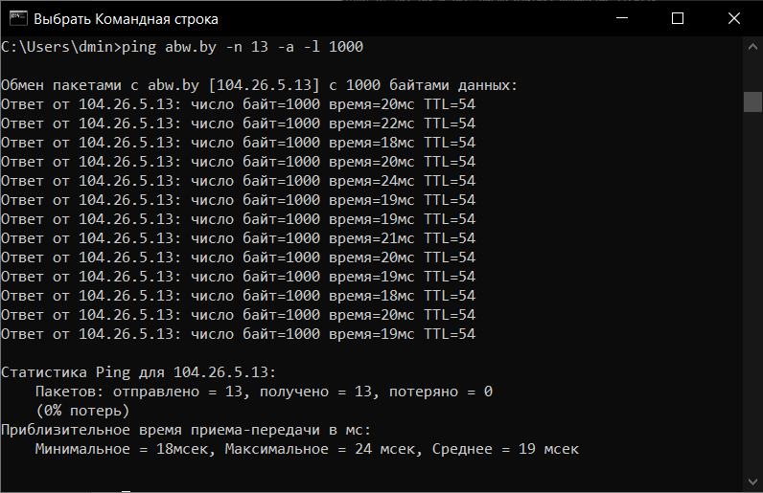

4.3.5. Задание 5.
- Подключите Wi-Fi на личном ноутбуке и протестируйте ссылки согласно вашему варианту задания.
С включенным Wi-Fi:
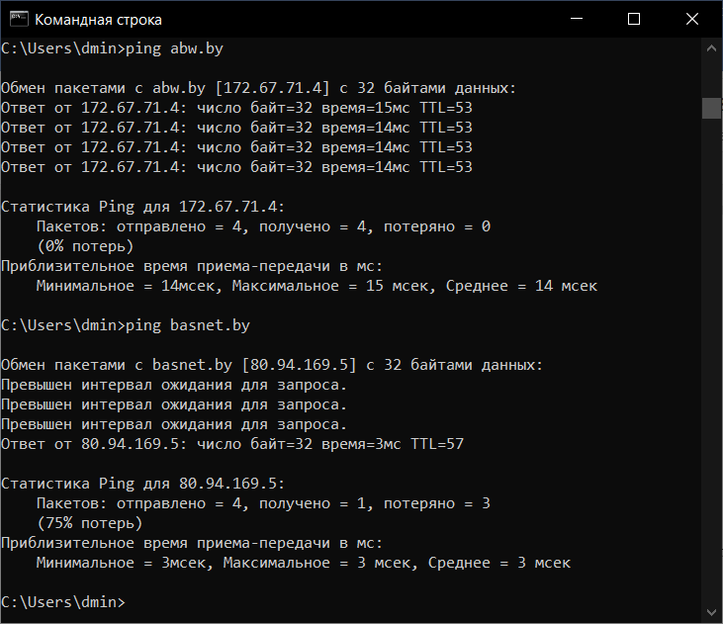

- Затем отключите Wi-Fi и протестируйте те же ссылки. Проанализируйте полученные результаты.
С выключенным Wi-Fi:
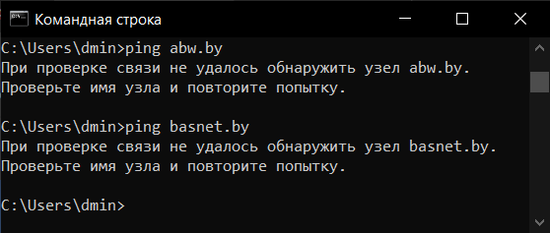
4.3.6. Задание 6. Утилита Tracert. Определение пути IP-пакета
- Определите список маршрутизаторов на пути следования пакетов от локального компьютера до адресов согласно вашему варианту без преобразования IP-адресов в имена DNS. (Выпишите команду с помощью которой это можно выполнить.)
- С помощью команды tracert проверьте, через какие промежуточные узлы идет сигнал. Выпишите первые три и последние два промежуточных узла на каждый из ваших вариантов заданий.
Первые три для abw.by:
Последние два abw.by:
Первые три для basnet.by:
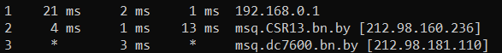
Последние два для basnet.by:
- Можно ли утилитой tracert задать максимальное число ретрансляций, если можно, то выпишите как.
Можно используя команду: tracert –h максЧисло
4.3.7. Задание 7. Просмотр ARP-кэша
- С помощью утилиты arp просмотрите и выпишите ARP-таблицу локального компьютера.
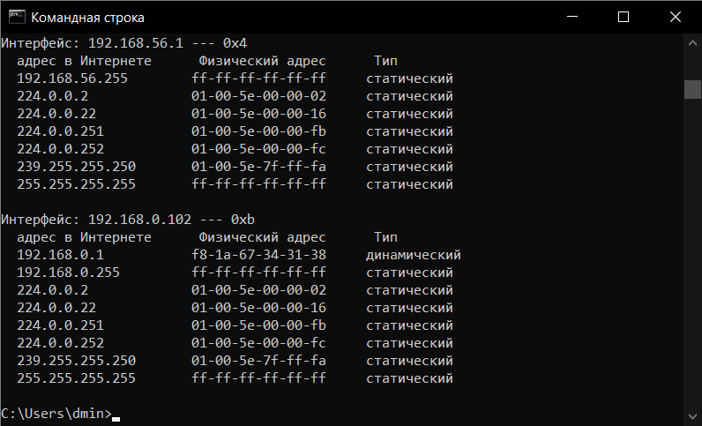
- Прокомментируйте какая информация хранится в ARP- таблице.
ARP-таблица это протокол в компьютерных сетях, предназначенный для определения MAC-адреса по IP-адресу другого компьютера.
4.3.8. Задание 8. Утилита netstat. Получение информации о текущих сетевых соединениях и протоколах стека TCP/IP.
- Получите список активных TCP-соединений локального компьютера. (Выпишите команду с помощью которой это можно выполнить.)
С помощью команды netstat.
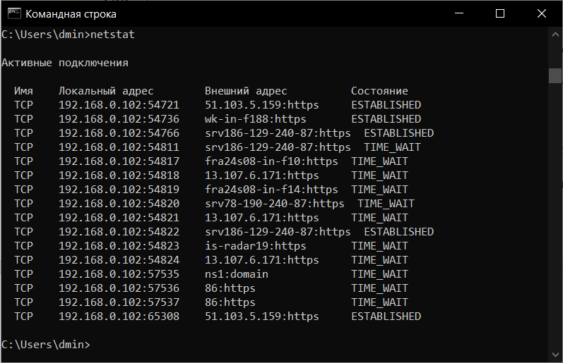
- Получите список активных TCP-соединений локального компьютера без преобразования IP-адресов в символьные имена DNS.
С помощью команды netstat -n
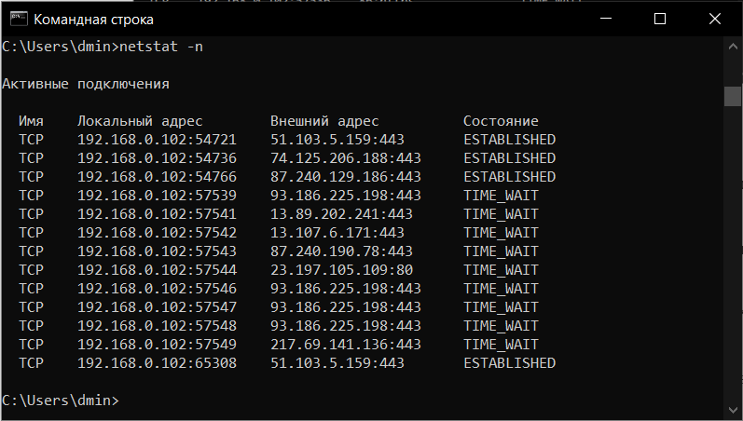
- Какой результат выдаст утилита netstat с параметрами -a -s -r? Поясните полученный результат.
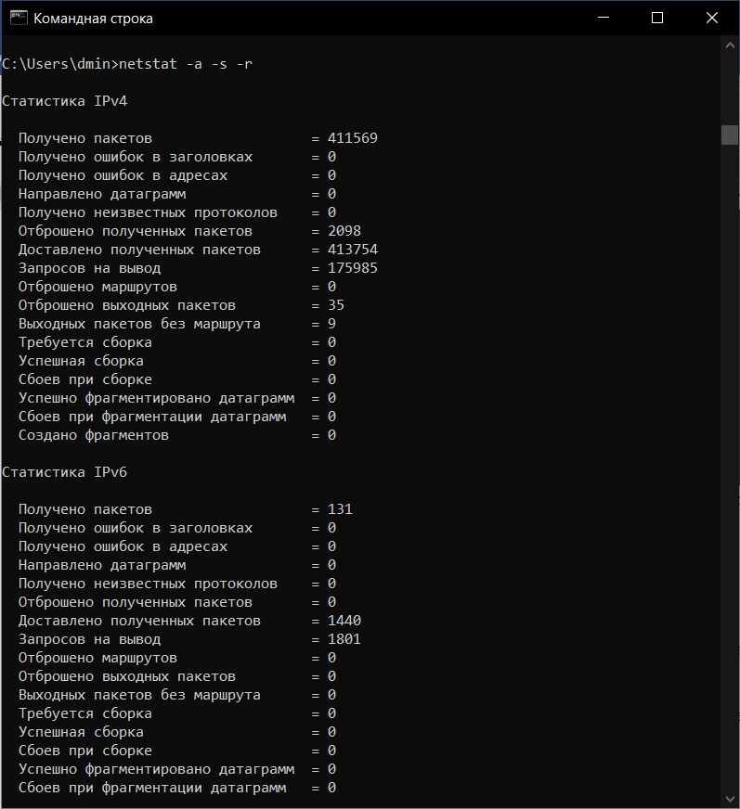
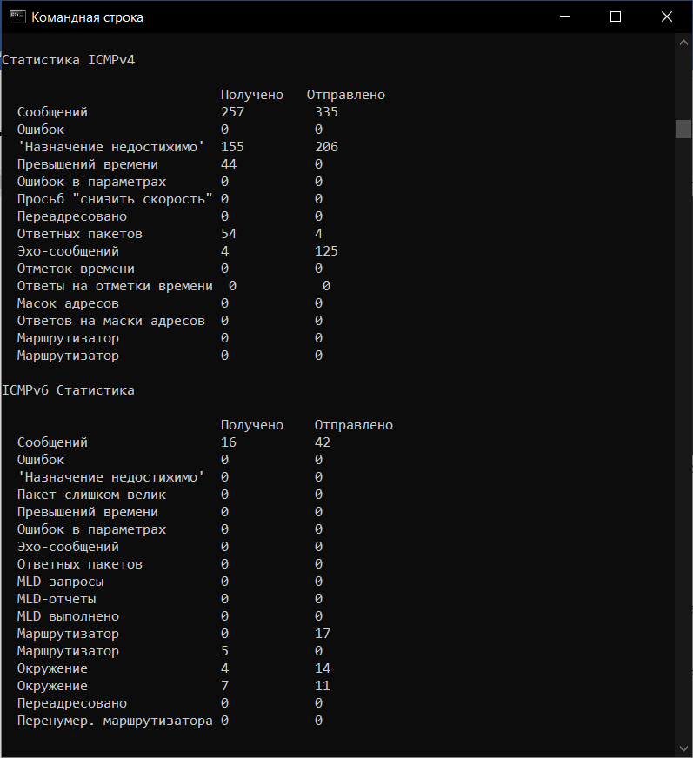
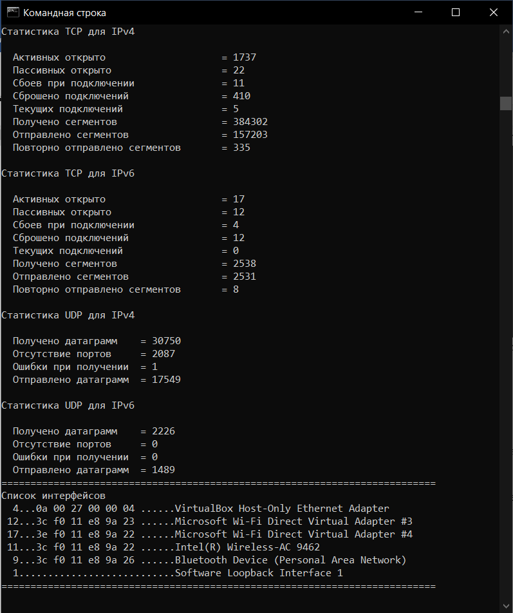
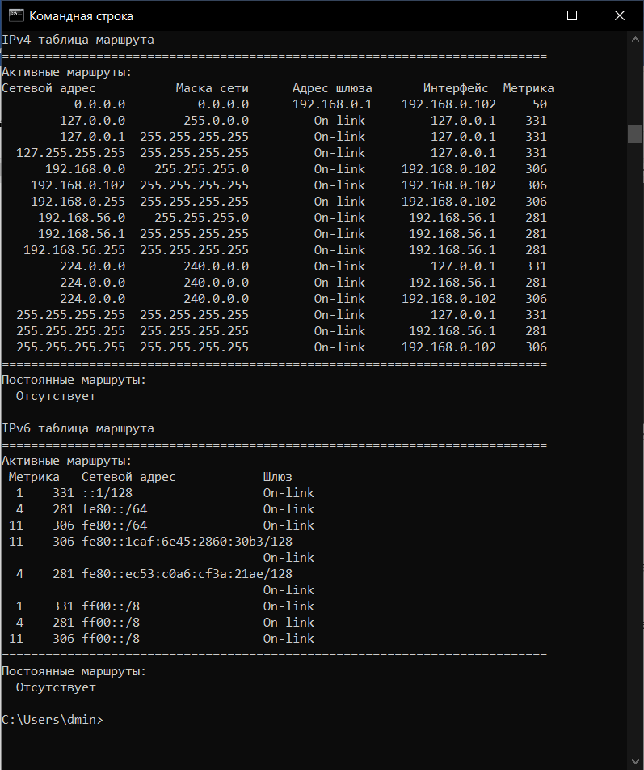

4.3.9. Задание 9. Утилита Net view. Исследовать ресурсы доменов cit, fpmi или любого другого домена на ваше усмотрение с помощью команды net view.
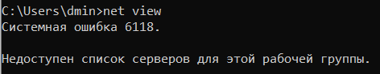
4.3.10. Задание 10. Получите таблицу маршрутизации локального компьютера. Как это можно сделать.
С помощью команды route print
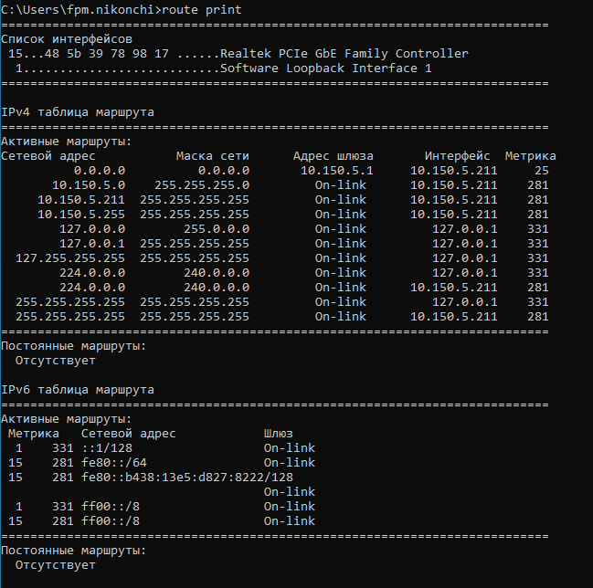

    - Задание 11. Приведите пример отправки сообщения соседу в дисплейном классе.
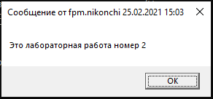

    - Задание 12.
Легенда. Ваш сосед пожаловался вам, что непонятно что творится с сетью на его компьютере и попросил помочь. Вы согласились. Ваши действия. Приложить скриншоты и прокомментировать свои действия.
С помощью утилиты Ping можно проверить качество сетевого соединения. Утилита определяет время задержки между запросом на сервер и ответом, а также потерю пакетов данных. Чем меньше время приема-передачи и количество потерянных пакетов, тем быстрее откроется веб-страница или загрузится фильм.
Чтобы проверить сетевое соединение:
- На панели задач нажмите значок и наберите в поисковой строке командная строка или cmd.exe. Нажмите Enter.
- Введите в окне команду ping <адрес сайта> -n 10 и нажмите Enter.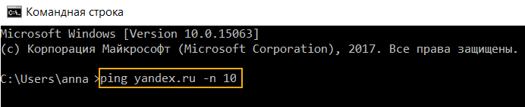
- Чтобы скопировать информацию, выделите текст левой кнопкой мыши и нажмите Enter.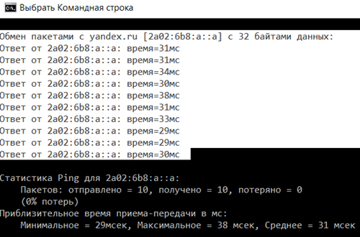
Скопированный текст можно вставить (Ctrl + V) в текстовый файл или письмо.

